Amcanion Cydraddoldeb Strategol Drafft 2020-2024
Arolwg hawdd ei ddarllen

Mae’r Ymgynghoriad yn dechrau ar: 23 December 2019

Ac yn dod I ben am 5pm on: 9 Chwefror 2020

Am ragor o wybodaeth ewch i www.bridgend.gov.uk/CCS lle gallwch weld manylion y cynigion a chymryd rhan mewn arolwg.

Os oes angen copi called o’r holiadur arnoch chi, cysylltwch a ni:

consultation@bridgend.gov.uk
01656 643664
Swyddfeydd Dinesig, Stryd yr Angel, Pen-y-bont ar Ogwr, CF31 4WB.

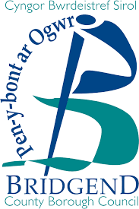

Mae cydraddoldeb yn golygu trin pawb yn deg
Dylai pawb gael eu trin yn deg a theimlo'n dda, yn ddiogel ac wedi eu parchu

Mae'r gyfraith yn dweud bod rhaid i Gyngor Pen-y-bont ar Ogwr drin pawb yn deg

I'n helpu ni i sicrhau bod pawb yn cael eu trin yn deg, rydym wedi ysgrifennu amcanion cydraddoldeb.

6
Amcan cydraddoldeb yw rhywbeth rydym eisiau ei wneud erbyn 2024 i sicrhau bod pobl yn cael eu trin yn deg.

Rydym eisiau gwybod beth yw barn pobl am ein cynllun ac amcanion cydraddoldeb ar gyfer y pedair blynedd nesaf.

Mae gennym 6 amcan cydraddoldeb. Dyma nhw:
- Ysgolion
- Gwaith
- Byw'n dda
- Iechyd a llesiant
- Diogelwch
- Cymryd rhan

Ysgolion
Pan fydd plant a phobl ifanc yn mynd i'r ysgol neu goleg, dylent fod yn rhydd rhag bwlio ac yn gallu bod y gorau gallant fod.

Ydych chi'n meddwl bod yr amcan cydraddoldeb hwn yn syniad da?

- Ydw

- Nac ydw

- Ddim yn gwybod

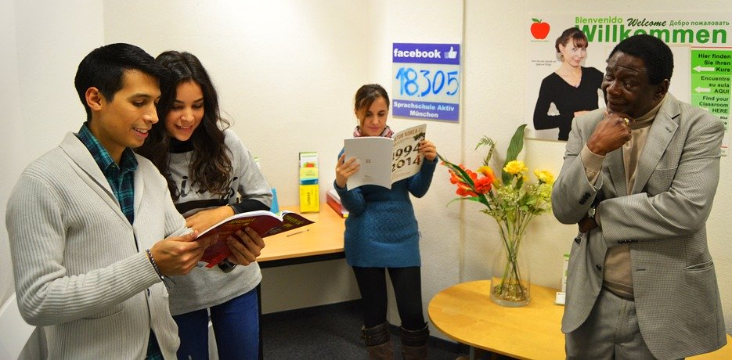

Gwaith
Pan fydd pobl mewn swydd, dylent gael eu talu yn deg a dylai fod mwy o gyfleoedd i wahanol fathau o bobl weithio neu ddatblygu eu sgiliau.

Ydych chi'n meddwl bod yr amcan cydraddoldeb hwn yn syniad da?

- Ydw

- Nac ydw

- Ddim yn gwybod

Byw'n dda
Dylai pethau fod yn decach ar gyfer pobl sy'n dlawd a dylem feddwl sut y gall ein penderfyniadau wneud gwahaniaeth i'w bywydau nhw.

Ydych chi'n meddwl bod yr amcan cydraddoldeb hwn yn syniad da?

- Ydw

- Nac ydw

- Ddim yn gwybod
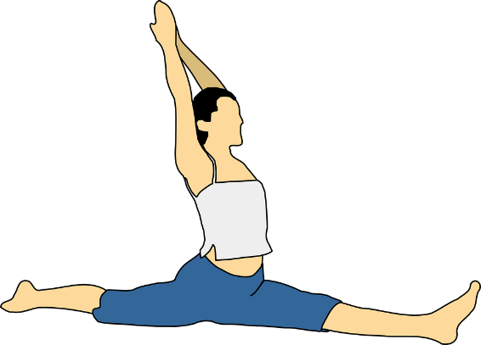

Iechyd a llesiant
Dylai fod gan bobl gyrff a meddyliau hapus ac iach a dylent fod â chyfleoedd i gymryd rhan mewn gweithgareddau gwahanol.

Ydych chi'n meddwl bod yr amcan cydraddoldeb hwn yn syniad da?

- Ydw

- Nac ydw

- Ddim yn gwybod

Diogelwch
Dylai pobl deimlo'n ddiogel lle maent yn byw a chael eu trin gyda pharch.

Ydych chi'n meddwl bod yr amcan cydraddoldeb hwn yn syniad da?

- Ydw

- Nac ydw

- Ddim yn gwybod

Cymryd rhan
Dylai pobl gael eu cynnwys pan fydd y cyngor yn meddwl am wneud pethau a fydd yn cael effaith ar eu bywydau.

Ydych chi'n meddwl bod yr amcan cydraddoldeb hwn yn syniad da?

- Ydw

- Nac ydw

- Ddim yn gwybod

A oes unrhyw beth arall rydych eisiau ei ddweud wrthym ni?

Ydych chi am wybod canlyniadau’r ymgynghoriad hwn?
- Ydw
- Nac ydw
E-bost/cyfeiriad:

Cwblhewch yr holiadur ar gydraddoldeb. Mae hyn yn ein helpu i wybod mwy am y bobl sy'n byw ym Mhen-y-bont ar Ogwr.
- Ydw
- Nac ydw

Ydych chi am ymuno â’r Panel Dinasyddion?
- Ydw
- Nac ydw

E-bost/cyfeiriad:
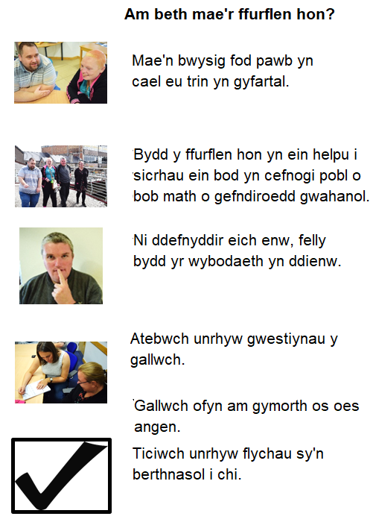

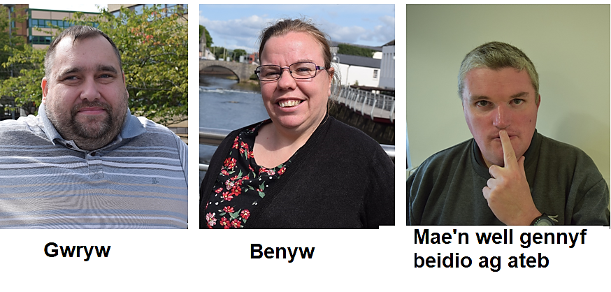
Rhywedd
A ydych chi’n wrywaidd neu’n fenywaidd

A ydych yr un rhywedd ag yr oeddech pan gawsoch eich geni?
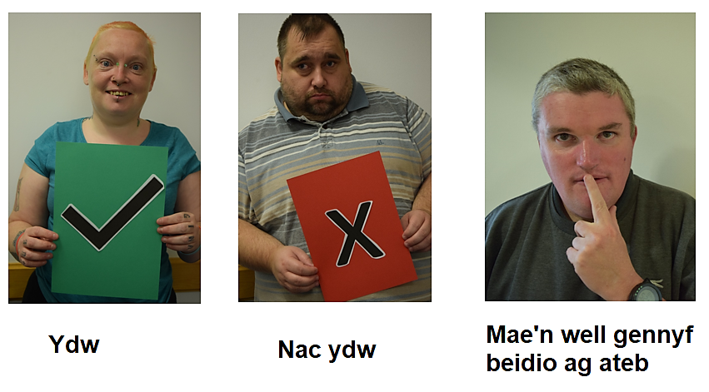
Gofalwyr
Ydych chi'n ofalwr?
Mae hyn yn golygu bod gennych gyfrifoldeb dros ofalu am unigolyn arall.

Beichiogrwydd
A ydych yn feichiog?
Ydych chi wedi cael babi yn ystod y chwe mis diwethaf?

Tueddfryd rhywiol
Beth yw eich tueddfryd rhywiol?
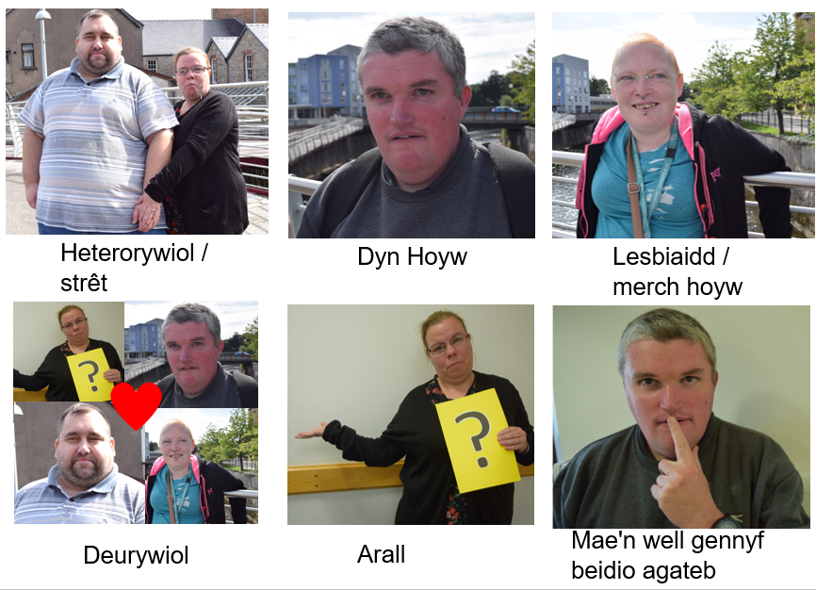
Mae hyn yn cyfeirio at y rhai yr ydych yn cael eich denu atynt

Statws priodasol
Beth yw eich statws priodasol?
Mae hyn yn cyfeirio at y sawl yr ydych yn rhannu'ch bywyd ag ef/hi.

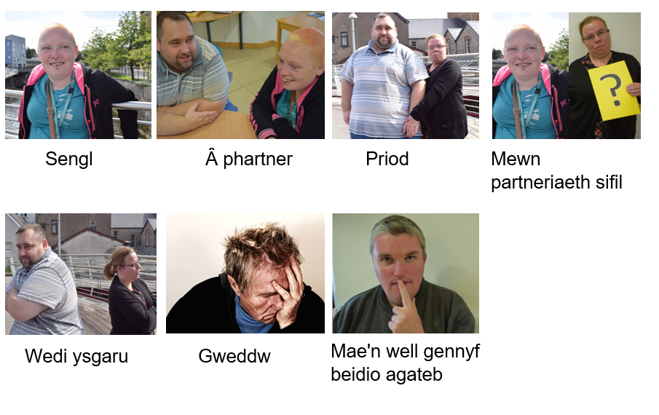

Grŵp ethnig
Beth yw eich grŵp ethnig?
Mae hyn yn golygu hil neu gefndir penodol yr ydych yn ei arddel.
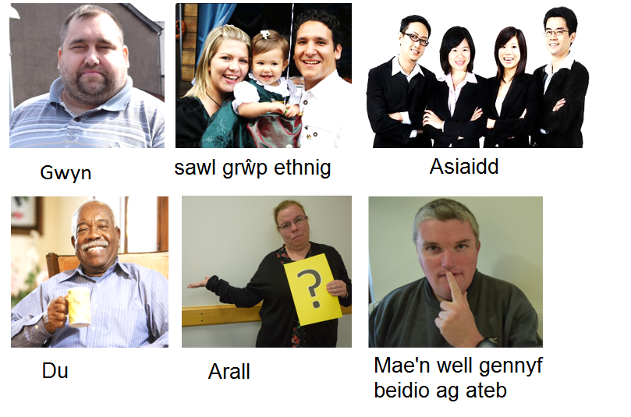
Ydych chi eisiau dweud unrhyw beth arall am eich ethnigrwydd?

Anabledd
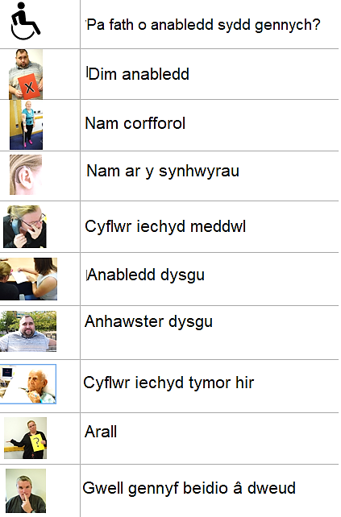

Cenedligrwydd
Beth yw eich cenedligrwydd?
Mae hyn yn golygu'r wlad rydych yn perthyn iddi.

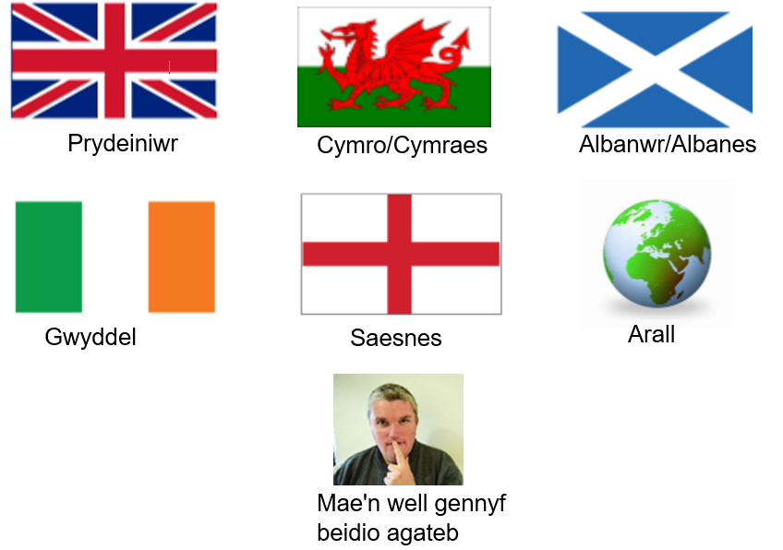

Crefydd
Beth yw eich crefydd neu eich cred?
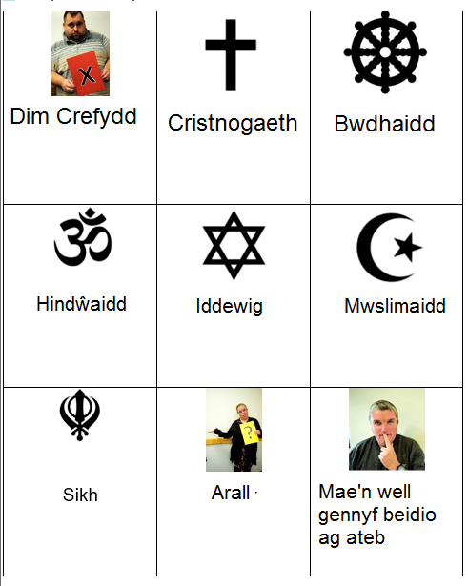
Cymraeg
Siarad Cymraeg?
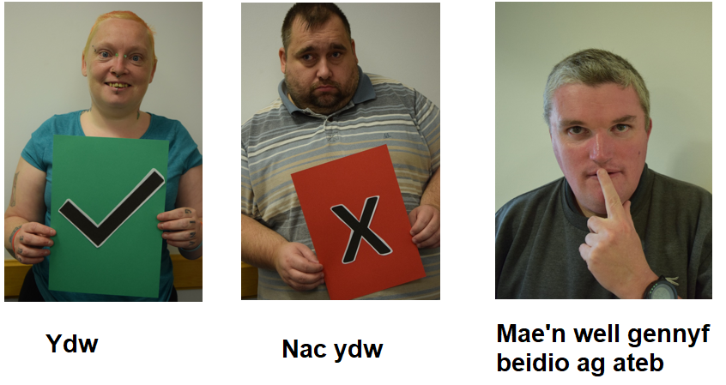

Darllen Cymraeg?

Ysgrifennau Cymraeg?

